

Medical Report

Doctor's Name: imad
Patient's Name: x y
Date: 2025-04-09

Case Description:

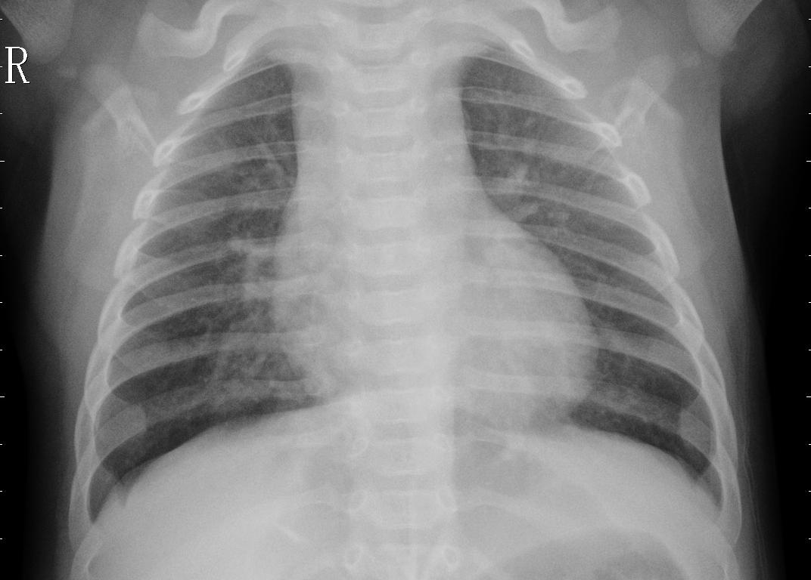

Le patient présente les signes cliniques typiques d’une pneumonie, notamment une fièvre élevée, une toux productive avec expectorations purulentes, une dyspnée (difficulté respiratoire) et une douleur thoracique, surtout à l'inspiration profonde. À l’auscultation pulmonaire, des râles crépitants ont été entendus au niveau du lobe inférieur du poumon droit, suggérant une atteinte alvéolaire.
Une radiographie thoracique a révélé une opacité localisée, confirmant le diagnostic de pneumonie lobaire. Des examens biologiques ont montré une élévation des globules blancs (leucocytose) ainsi qu’un taux élevé de protéine C-réactive (CRP), signes d’un processus inflammatoire aigu.
Le traitement a été initié par une antibiothérapie adaptée, associée à un traitement symptomatique incluant des antipyrétiques et une bonne hydratation. Le suivi médical a permis d’observer une amélioration progressive de l’état clinique du patient.

